PROYECTO 1 ORGANIZACIONI DE LENGUAJES Y COMPILADORES 2

Jossie Bismarck Castrillo Fajardo 201313692

Manual de usuario

Contenido

Descripción del sistema 2

Descripción del lenguaje Augus 2

Requerimientos del sistema 2

Sistema operativo 2

Software adicional 2

Manual de uso 3

Editor de texto 3

Consola de salida 4

Abrir archivo 4

Nuevo archivo 5

Guardar 5

Guardar como 5

Buscar 6

Reemplazar 6

Análisis ascendente 7

Análisis descendente 8

Reportes 8

Cambiar color 9

Modo Claro 9

Modo oscuro 9

Ayuda 10

Acerca de 10

# Descripción del sistema

## Descripción del lenguaje Augus

Augus es un lenguaje de programación que se basa en PHP y MIPS. Su principal funcionalidad es ser un lenguaje intermedio, no es de alto nivel como PHP ni de bajo nivel como el lenguaje ensamblador MIPS.

El lenguaje tiene dos restricciones: la primera, es que cada instrucción es una operación simple; y la segunda, es que en cada instrucción hay un máximo de dos operandos y su asignación (si la hubiera).

Es un lenguaje débilmente tipado, sin embargo, si se reconocen cuatro tipos de datos no explícitos: entero, punto flotante, cadena de caracteres y arreglo.

Para manejar el flujo de control se proporciona la declaración de etiquetas, sin tener palabras reservadas para ese uso. Es decir, no hay ciclos for, while, ni do-while.

# Requerimientos del sistema

## Sistema operativo

* Windows 8, 8.1 y 10
* Distribuciones Linux
* Mac OSX Yosemite o superior

## Software adicional

* Python 3.8 o superior instalado

# Manual de uso

El IDE cuenta con una interfaz sencilla y muy intuitiva para el uso del desarrollador promedio brindándole las herramientas básicas para la escritura y ejecución de código Augus.

## Editor de texto

La vista principal del editor a grandes rasgos nos muestra un área de edición de texto con numeración automática de líneas, a su derecha una consola de salida para la ejecución paso a paso, una consola de Salida en la parte inferior donde se verán los resultados de ejecución.

Cuenta con un menú que contiene funcionalidades para los archivos, edición, ejecución de código, opciones y ayuda.

Además, cuenta con 7 botones de acceso rápido con las funcionalidades principales de ejecución.

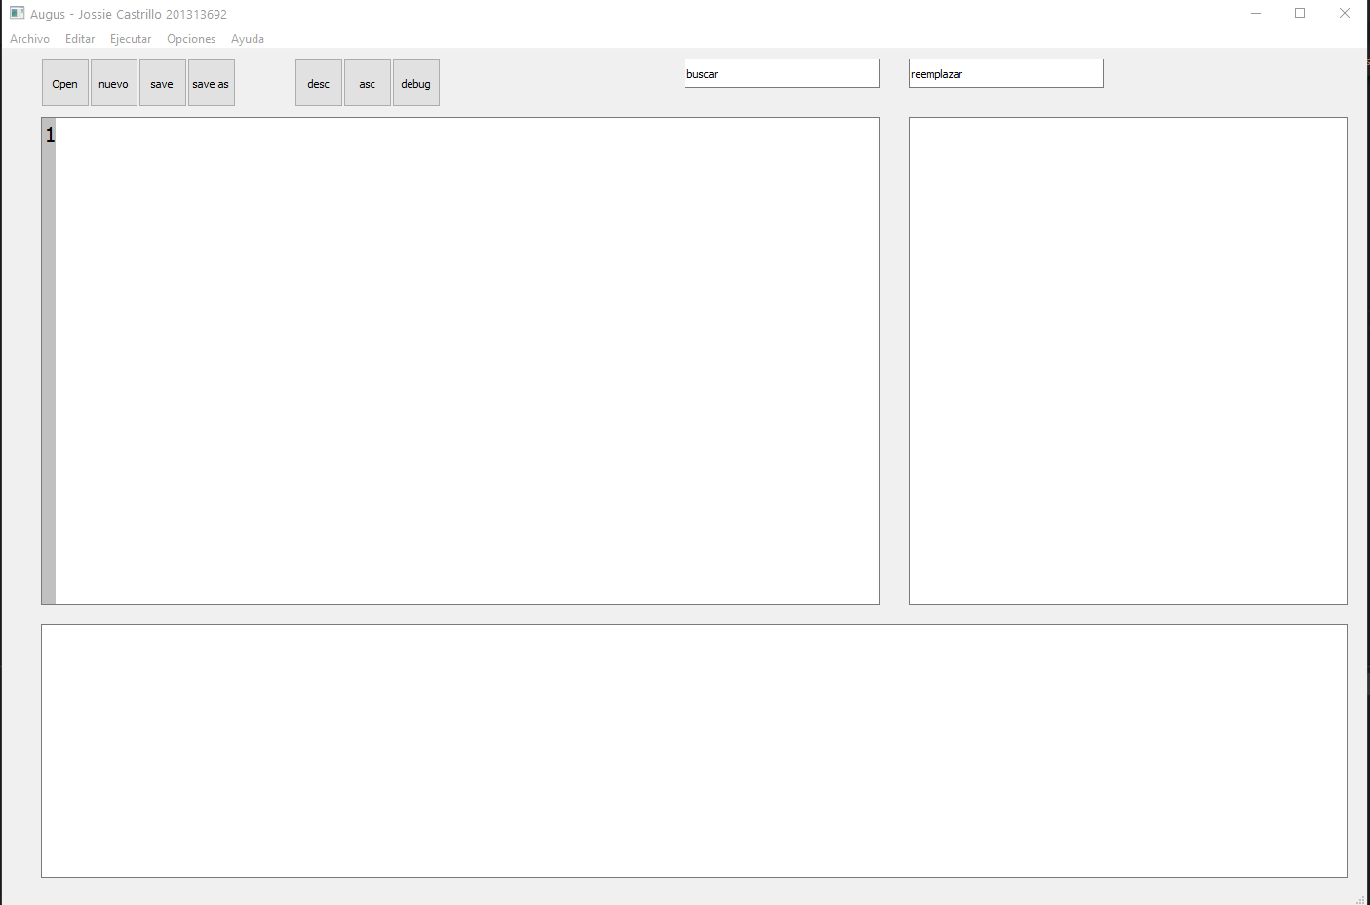

## Consola de salida

En la consola de salida, se podrán visualizar los resultados de código escritos bajo una sentencia Print, e información propia del IDE

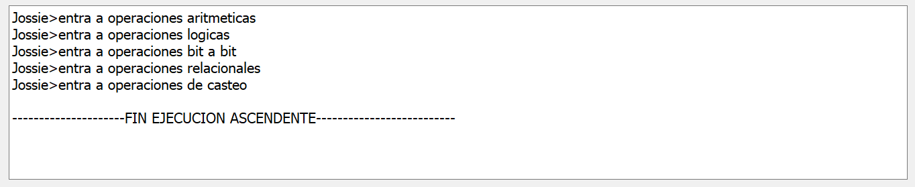

## Abrir archivo

Al seleccionar la opción archivo->Abrir; nos mostrara una ventana emergente para navegar a través de nuestras carpetas en búsqueda del archivo que queramos abrir.

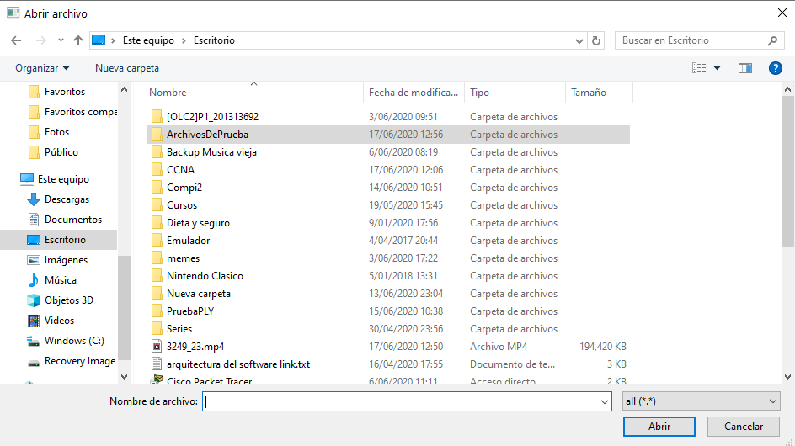

Al tener seleccionado un archivo basta con presionar “abrir” y este se mostrará en el área de edición de código del IDE.

## Nuevo archivo

Al seleccionar la opción archivo->Nuevo; inicializara en el área de texto un nuevo documento para trabajar y guardar posteriormente.

## Guardar

Al seleccionar la opción archivo->Guardar; el IDE automáticamente guardara el archivo previamente existente y abierto desde el mismo con el contenido que se encuentre en el editor de código.

## Guardar como

Al seleccionar la opción archivo->Guardar Como; se abrirá una ventana emergente para buscar una carpeta destino y escribir un nombre de archivo y extensión para guardar el archivo nuevo en la computadora.

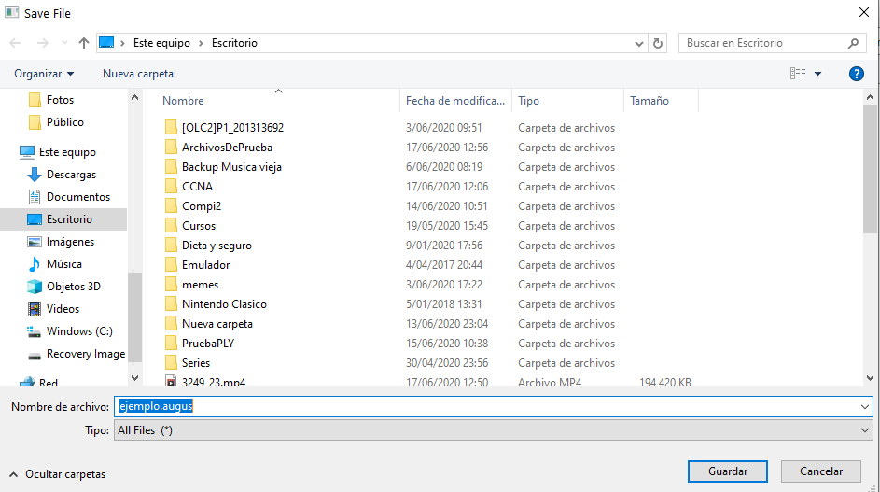

Al presionar “guardar” el archivo se creara en la carpeta seleccionada.

## Buscar

Para la búsqueda primero de debe de introducir una cadena a buscar dentro del editor:



Y en el menú de editar presionar la opción “Buscar”, con esto automáticamente buscara y remarcara todas las líneas donde encuentre la coincidencia de la cadena ingresada.

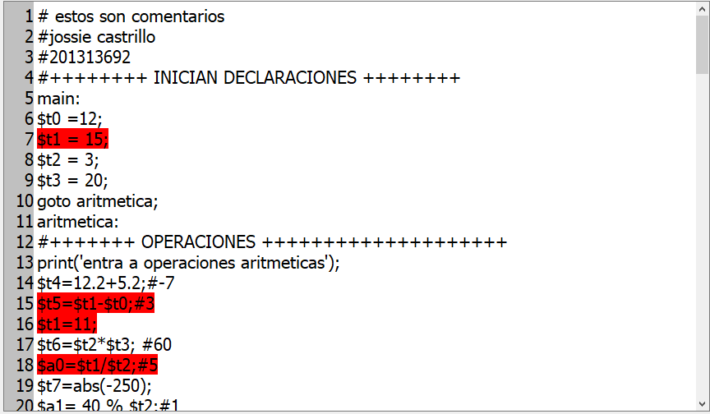

## Reemplazar

Para el reemplazo es necesario que se escriba una cadena a buscar dentro del área de edición y la palabra con la cual desea reemplazarla.



Posteriormente en el menú de Editar presionar “reemplazar” y en el area de texto aparecerá sustituido por el texto que ingreso.

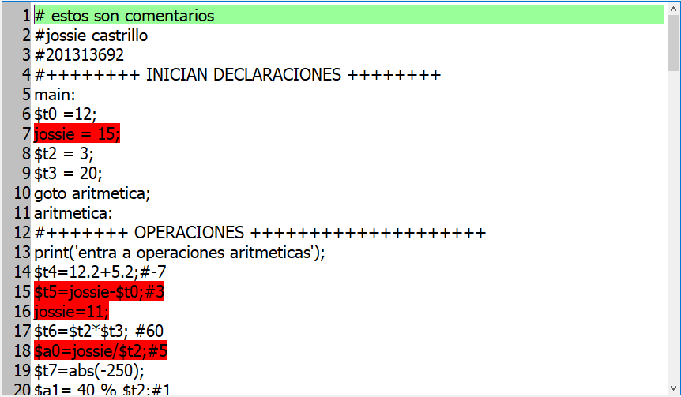

## Análisis ascendente

Esta funcionalidad sirve para compilar el Código augus bajo un análisis ascendente, mostrando en la consola de salida los resultados de la ejecución.

Para acceder a esta opción se ingresa en Ejecutar->Análisis Ascendente o presionando el botón ASC.

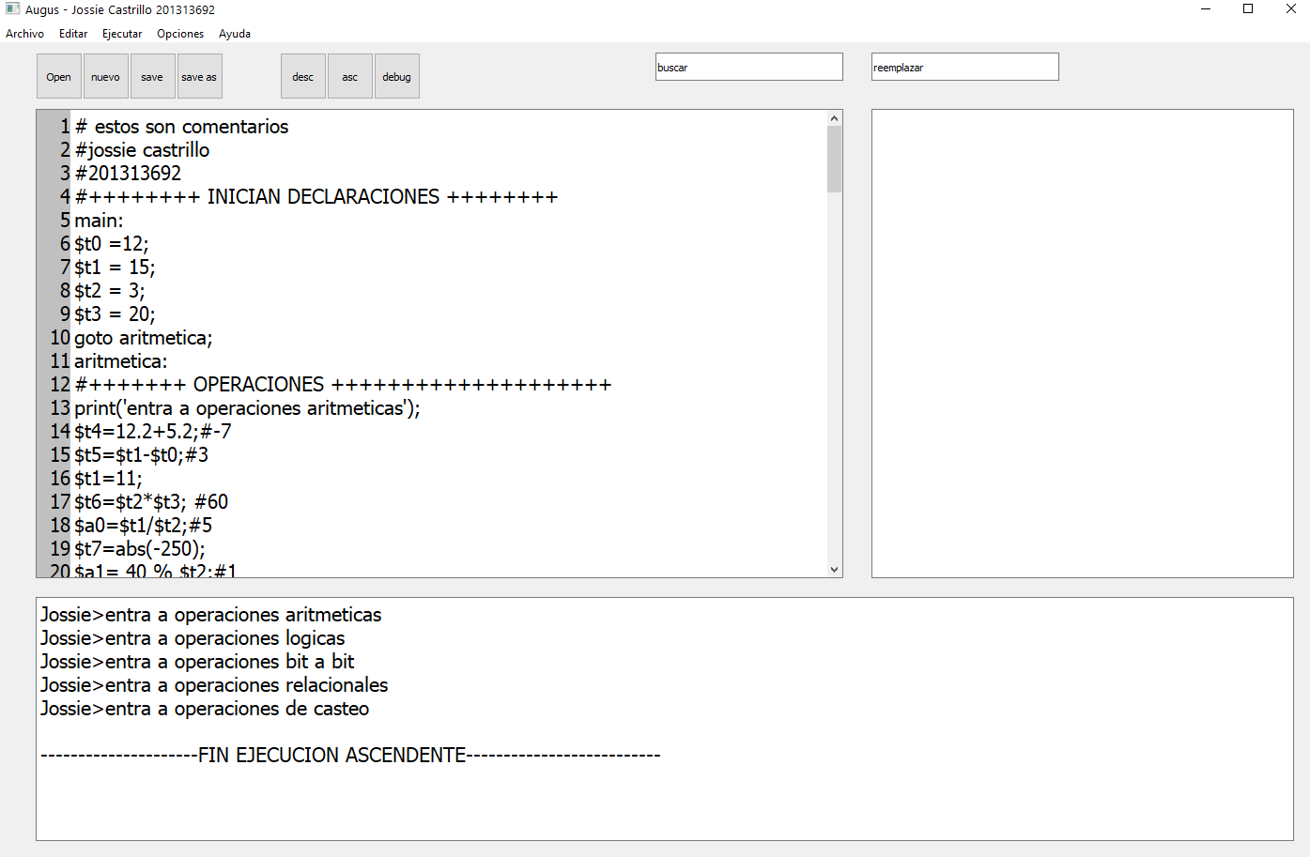

## Análisis descendente

Esta funcionalidad sirve para compilar el código augus bajo un análisis descendente, mostrando en la consola de salida los resultados de la ejecución.

Para acceder a esta opción se ingresa en Ejecutar->Análisis Descendente o presionando el botón DESC.

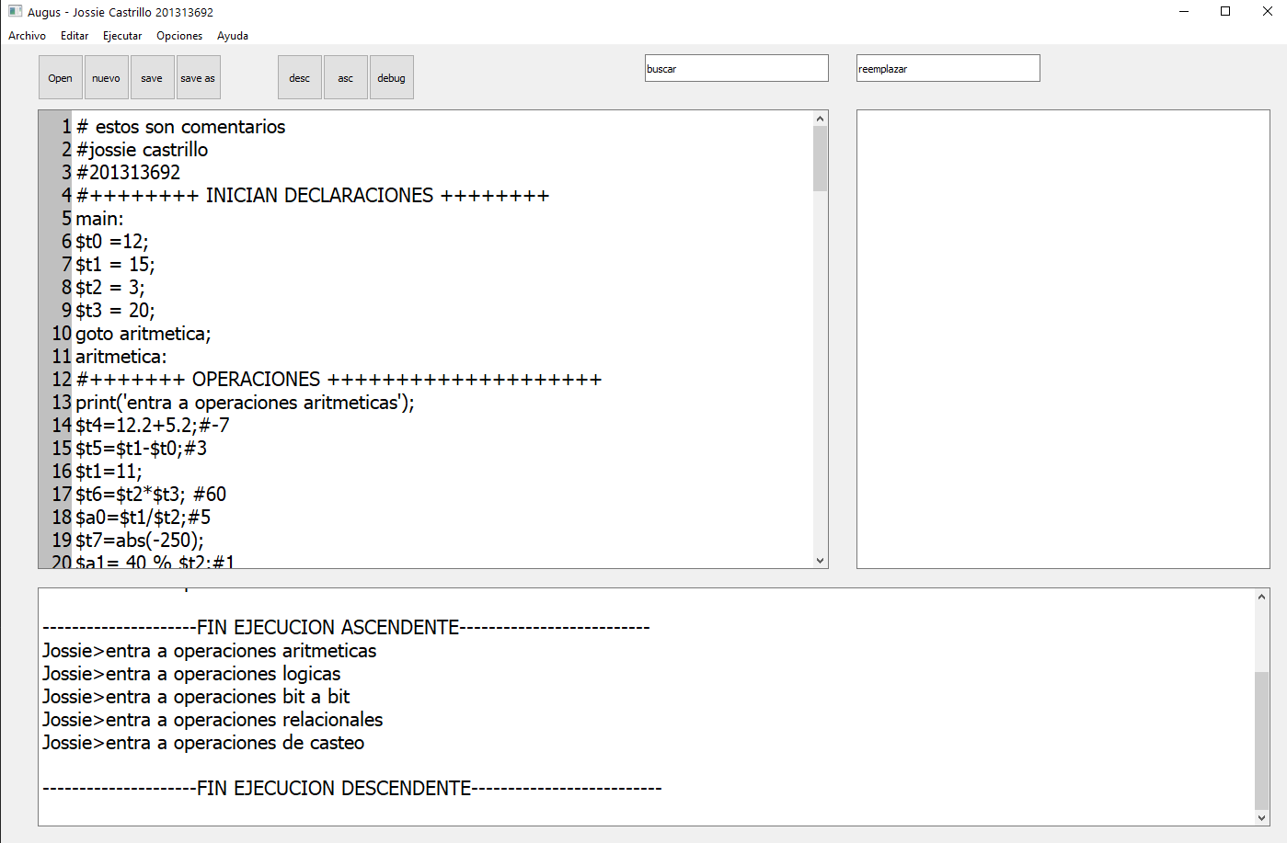

## Reportes

Tras la ejecución de alguna de las dos formas antes mencionadas se pueden generar 4 tipos de reportes, un árbol de análisis sintáctico con los elementos y forma de ejecución del mismo, una tabla de símbolos encontrados, reporte gramatical que muestra como se construyo el analizador a un nivel intermedio y un reporte de errores en caso de que se generen.

Para acceder a estas opciones se ingresa a: Ejecutar->seleccionar reporte.

## Cambiar color

Para acceder a estas opciones se ingresa a: Opciones->cambiar color, y esto lo alternara entre el modo claro y oscuro del IDE

### Modo Claro

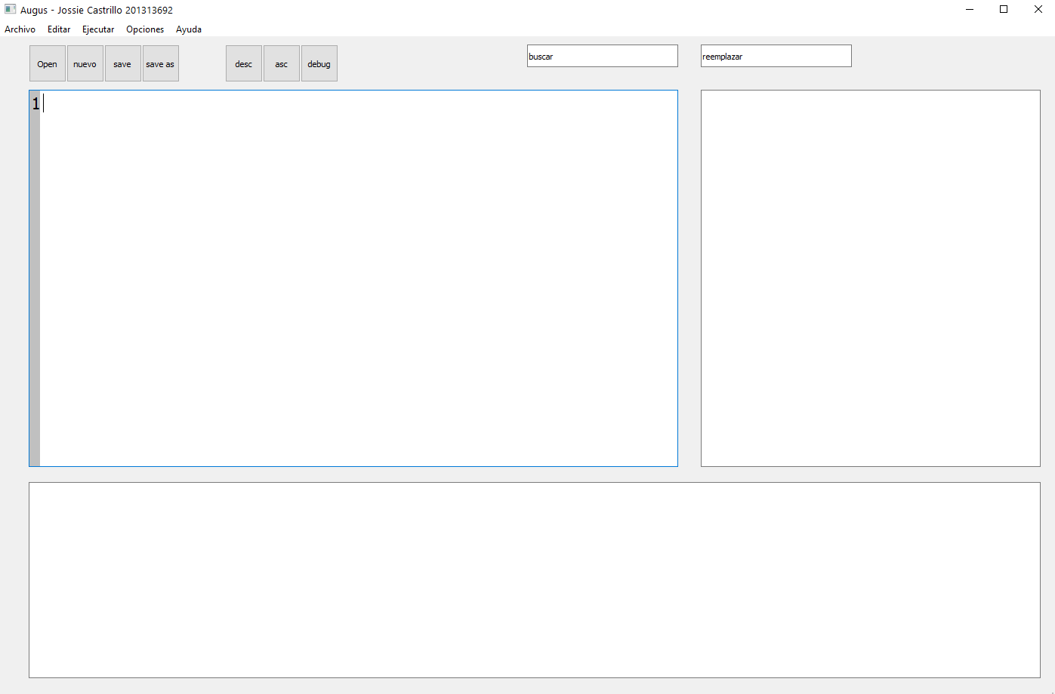

### Modo oscuro

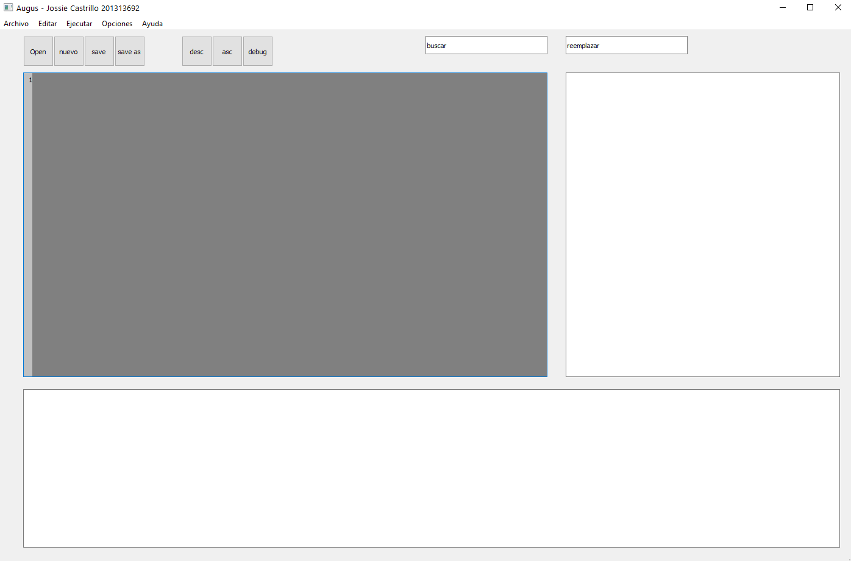

## Ayuda

Esta opción le mostrara ayuda en cuanto al uso del IDE

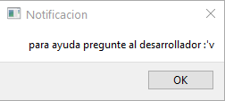

## Acerca de

Se mostrara información sobre el desarrollador del lenguaje y del IDE

